우주 관련 주요 기사 브리핑
네이버 뉴스 '우주' 검색 결과 · 작성일: 2026-11-06 · 스크랩 기사: 3건

핵심 요약
- 한화에어로스페이스가 전남 순천에 약 1만8000평 규모의 우주발사체 제조센터(순천사업장)를 준공했고, 2029년 자체 발사체 진입과 2033년 누리호·차세대발사체 상용 발사 서비스를 목표로 한다 [1].
- 한화그룹은 2040년까지 우주항공과 AI 산업에 총 55조원을 투자할 계획이며, 이 가운데 한화에어로스페이스는 우주수송 분야에 약 23조원을 투자한다 [1].
- NASA의 1.5t급 스위프트 우주망원경은 11월 4일 오후 8시 46분경(오차 전후 2시간) 대기권에 재진입할 것으로 예측됐고, 우주항공청은 한반도 추락 가능성이 없다고 밝혔다 [2].
- 컨텍은 AI 기반 위성영상 초고해상화 기술을 확보해 아리랑 3A호와 월드뷰-3 영상으로 검증했으며, 별도 위성 발사나 고성능 장비 없이 기존 영상의 품질을 높일 수 있다고 설명했다 [3].

분석

민간 기업이 우주 사업의 앞단과 뒷단으로 동시에 확장
한화에어로스페이스는 발사체 생산 거점을 완공하고 우주수송 시장 진입 시점(2029년 자체 발사체, 2033년 상용 발사)을 제시했다 [1]. 같은 시기 컨텍은 위성 지상국 운영 역량에 AI 초고해상화 기술을 결합해 위성영상 솔루션 수출을 추진한다고 밝혔다 [3]. 한쪽은 우주로 가는 수단, 다른 쪽은 우주에서 얻은 데이터의 활용이라는 점에서 대상은 다르지만, 두 기업 모두 사업 범위를 넓히는 방향으로 보도됐다.

공공 기관은 산업 육성과 안전 감시 양쪽에 등장
순천사업장 준공식에는 권현준 우주항공청 차장 등 관계자 300여명이 참석했다 [1]. 우주항공청은 한국천문연구원 분석을 바탕으로 스위프트의 재진입 시각과 한반도 안전 여부를 발표했고, 재진입이 끝날 때까지 지속 감시하겠다고 밝혔다 [2]. 컨텍의 기술은 국내 한 기관과 약 2년간 공동 개발한 결과라고 보도됐다 [3].

기사 비교
기사 | 언론사 | 핵심 내용 | 분야
1. 한화에어로스페이스, 순천 발사체 공장 준공 | 뉴시스 | 순천사업장 준공, 2029년 자체 발사체, 2033년 상용 발사 목표 | 발사체
2. 1.5t 우주망원경 오늘 지구로 추락 | KBS | 스위프트 재진입 예측 20:46경, 한반도 추락 가능성 없음 | 위성 안전
3. 컨텍, AI 기반 위성영상 초고해상화 | 전자신문 | 아리랑 3A호·월드뷰-3 영상으로 기술 검증, 솔루션 수출 추진 | 위성 데이터

스크랩한 기사

1. 한화에어로스페이스, 순천 발사체 공장 준공…'우주 밸류체인' 본격화
뉴시스 · 2026-11-04 · https://n.news.naver.com/mnews/article/003/0014301467?sid=101
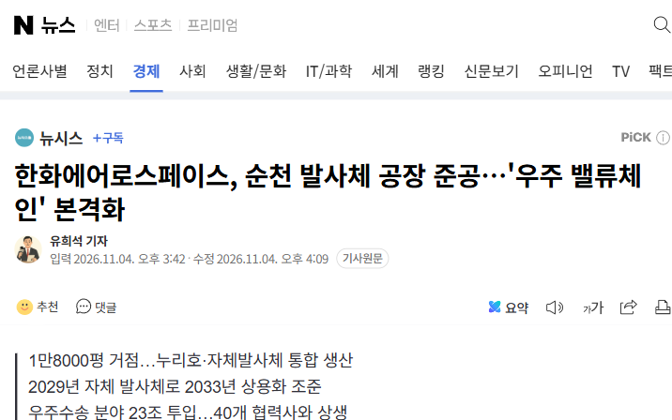
- 전남 순천 율촌산단에 약 1만8000평 규모의 국내 최대 민간 우주발사체 생산시설(순천사업장)을 준공했다.
- 내년 발사 예정인 누리호 6호기용 75t급 엔진을 비롯해 발사체 1~3단 조립과 성능 검증이 이곳에서 이뤄진다.
- 2029년 자체 개발 발사체로 시장에 진입하고 2033년 누리호·차세대발사체의 상용 발사 서비스를 시작할 계획이다.
- 한화그룹은 2040년까지 우주항공·AI에 55조원을 투자하며, 한화에어로스페이스는 우주수송에 약 23조원을 투자한다.
키워드: 순천사업장, 우주발사체, 누리호, 우주수송

2. 1.5t 우주망원경 오늘 지구로 추락…우주청 "한반도 안전"
KBS · 2026-11-04 · https://n.news.naver.com/mnews/article/056/0012287183?sid=105
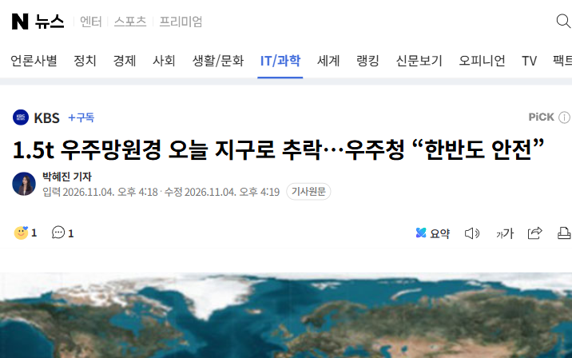
- NASA가 구조에 실패한 스위프트 우주망원경(2004년 발사, 1.5t)이 4일 오후 8시 46분경 재진입할 것으로 예측됐다(오차 전후 2시간).
- 미국 연합우주작전센터는 오후 7시 47분경, 유럽우주청은 오후 9시경으로 예측해 기관별 시각이 다르다.
- 궤도경사각이 20.5도라 남위 20.5도~북위 20.5도 사이만 지나므로 북위 33도 이북의 한반도는 추락 범위에 포함되지 않는다.
- 몸체 대부분은 대기권에서 연소하지만 텅스텐 부품 일부는 바다로 떨어질 것으로 보이며, 우주청은 재진입이 끝날 때까지 감시한다.
키워드: 스위프트, 재진입, 우주항공청, 한국천문연구원

3. 컨텍, AI 기반 위성영상 초고해상화 기술 확보…글로벌 우주데이터 시장 공략
전자신문 · 2026-11-06 · https://n.news.naver.com/mnews/article/030/0003482920
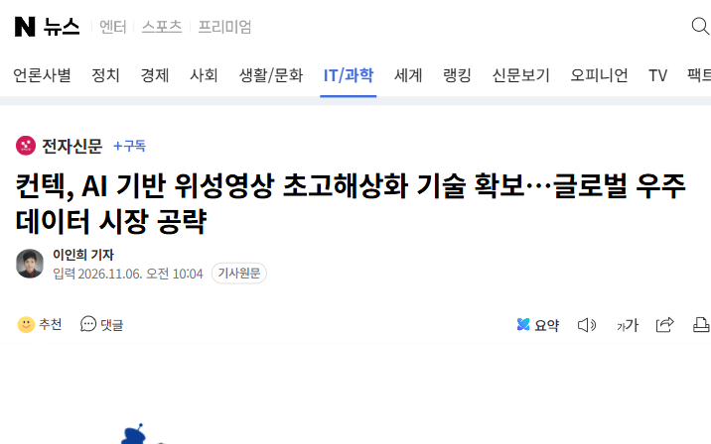
- 국내 한 기관과 약 2년간 공동개발해 AI 기반 초고해상화(Super Resolution) 기술을 확보하고 실제 위성영상으로 검증을 마쳤다.
- 아리랑 3A호와 월드뷰-3 영상으로 검증했고, 1m급부터 50㎝급, 30㎝급까지 적용 가능한 범용 AI 모델을 확보했다.
- 별도 위성 발사나 고성능 촬영장비 없이 이미 확보한 영상에 후처리로 적용해 활용성과 경제성을 높인다.
- 해외 위성운영사와 서비스 기업 대상 솔루션 수출을 추진하고 국방·안보, 재난 감시, 도시개발 분야로 확대할 방침이다.
키워드: 컨텍, 위성영상, 초고해상화, 우주데이터

시사점
- 해석: 세 기사는 발사체 제조, 위성 안전 감시, 위성 데이터 활용이라는 서로 다른 단계를 다루며, 국내 우주 분야가 제조에서 데이터 활용까지 이어지는 가치사슬로 넓어지는 흐름으로 읽을 수 있다.
- 해석: 스위프트 사례는 대형 위성이 통제 불능으로 재진입할 때 정부 기관이 위치와 시각을 분석해 알리는 역할을 맡는다는 점을 보여 준다.
- 주의: 이 브리핑은 서로 다른 날짜(11월 4일~6일)와 매체의 개별 기사 3건에 근거하므로 기사 간 인과관계를 단정할 수 없고, 투자 규모와 목표 시점은 각 기업의 발표를 인용한 수치다.

출처
- 한화에어로스페이스, 순천 발사체 공장 준공…'우주 밸류체인' 본격화, 뉴시스 (2026-11-04). https://n.news.naver.com/mnews/article/003/0014301467?sid=101
- 1.5t 우주망원경 오늘 지구로 추락…우주청 "한반도 안전", KBS (2026-11-04). https://n.news.naver.com/mnews/article/056/0012287183?sid=105
- 컨텍, AI 기반 위성영상 초고해상화 기술 확보…글로벌 우주데이터 시장 공략, 전자신문 (2026-11-06). https://n.news.naver.com/mnews/article/030/0003482920

